Busch-Wächter® 280 MasterLINE inkl. IR-Handsender, edelstahl
Busch-Jaeger

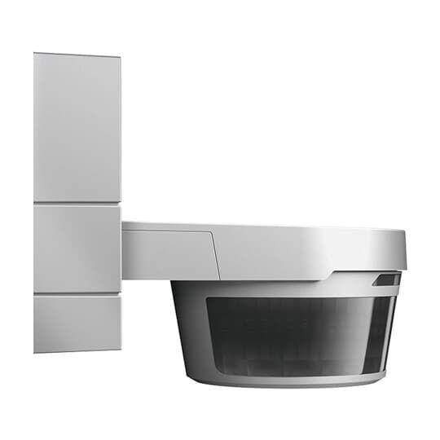Eigenschaften
GTIN:
4011395150856
HAN:
2CKA006800A2551
Ausführung
Bewegungsmelder
Farbton
silber
Montageart
auf Putz
Oberfläche
matt
Werkstoff
Kunststoff
Breite (mm)
125,00
Höhe (mm)
115,00
Tiefe (mm)
141,00
Anschlussart
Steckklemme
Schutzart (IP)
IP55
Sensortyp
passiv Infrarot
Spannungsart
AC
Werkstoffgüte
Thermoplast
Ansprechhelligkeit (lx)
0,50 - 300,00
Anzahl der Schaltzonen
1,00
Erfassungsfeld Durchmesser auf Fußboden (mm)
32.000,00
Erfassungswinkel horizontal (Grad)
8,00 - 280,00
Frequenz (Hz)
50,00 - 60,00
max. Einschaltdauer (Sek)
30,00
max. Einschaltstrom (A)
80,00
max. Reichweite frontal (m)
16,00
max. Reichweite zu einer Seite (m)
16,00
max. Schaltleistung (VA)
3.680,00
min. Einschaltdauer (Sek)
10,00
min. Einschaltstrom (A)
0,01
Nennspannung (V)
230,00
Optimale Montagehöhe (m)
2,50
Scanwinkel (Grad)
280,00
Schwenkbereich Sensor, horizontal (Grad)
-30,00 - 30,00
Schwenkbereich Sensor, vertikal (Grad)
-30,00 - 10,00
Umgebungstemperatur (°C)
-25,00 - 55,00
Compatible with Apple HomeKit
false
Compatible with Google Assistant
false
Compatible with Amazon Alexa
false
Max. switching power LED
150

